今日动态

2023.9.6 周三 晴

记录人：肖一凡

**※一日活动篇**

◎今日来园人数：24人，1人缺勤：冷星辰。

**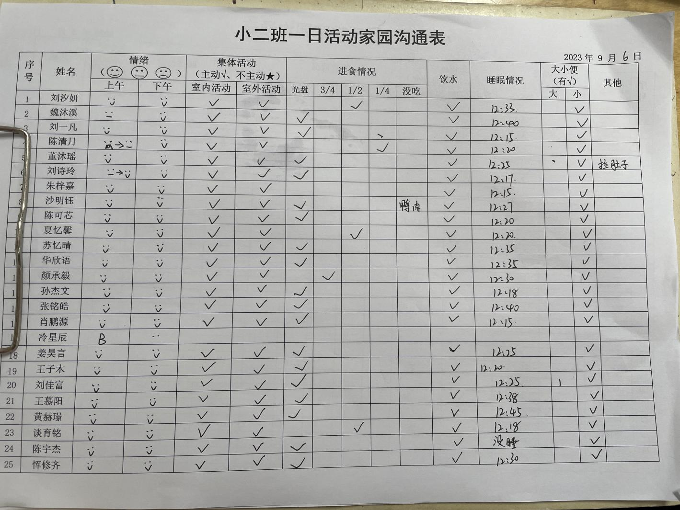**

**※晨间来园篇**

|  |  |  |  |
| --- | --- | --- | --- |
| /Users/lvan/Desktop/未命名文件夹/IMG_7092.JPGIMG_7092 | /Users/lvan/Desktop/未命名文件夹/IMG_7101.JPGIMG_7101 | | /Users/lvan/Desktop/未命名文件夹/IMG_7104.JPGIMG_7104 |
| 和小朋友们一起过家家。 | 大家一起搭小房子。 | | 溪溪拿出《小动物的家》翻看着。 |
| /Users/lvan/Desktop/未命名文件夹/IMG_7102.JPGIMG_7102 | | /Users/lvan/Desktop/未命名文件夹/IMG_7099.JPGIMG_7099 | |
| 嘉嘉给苹果涂上红色。 | | 大家坐在一起玩着喜欢的玩具。 | |

**※户外篇**

|  |  |  |  |
| --- | --- | --- | --- |
| /Users/lvan/Desktop/未命名文件夹/IMG_7115.JPGIMG_7115 | /Users/lvan/Desktop/未命名文件夹/IMG_7121.JPGIMG_7121 | /Users/lvan/Desktop/未命名文件夹/IMG_7129.JPGIMG_7129 | /Users/lvan/Desktop/未命名文件夹/IMG_7135.JPGIMG_7135 |
| 开心玩滑滑梯。 | | | |

**※集体活动篇**

美术：小鱼吐泡泡

这是一节以小鱼吐泡泡为情境的美术活动。在游戏情境中渗透画圆的技巧，引导孩子画圆时从一个顶点出发，顺时针转动，最后回到原来的顶点。本次活动旨在鼓励孩子大胆尝试用不同颜色绘画的同时，初步引导孩子们用旋转的方式学画封闭圆，并能注意首尾衔接。

|  |  |  |  |  |  |
| --- | --- | --- | --- | --- | --- |
| /Users/lvan/Desktop/未命名文件夹/IMG_7139.JPGIMG_7139 | | /Users/lvan/Desktop/未命名文件夹/IMG_7139.JPGIMG_7139 | | /Users/lvan/Desktop/未命名文件夹/IMG_7141.JPGIMG_7141 | |
| 泡泡时五颜六色的。 | | 我知道泡泡时圆形的。 | | 我来给小鱼画一个泡泡。 | |
| /Users/lvan/Desktop/未命名文件夹/IMG_7143.JPGIMG_7143 | /Users/lvan/Desktop/未命名文件夹/IMG_7145.JPGIMG_7145 | | /Users/lvan/Desktop/未命名文件夹/IMG_7144.JPGIMG_7144 | | /Users/lvan/Desktop/未命名文件夹/IMG_7146.JPGIMG_7146 |
| 自己尝试画一画泡泡。 | | | | | |

**※午餐篇**

◎午餐：意大利面、茶树菇老鹅汤

|  |  |  |
| --- | --- | --- |
| /Users/lvan/Desktop/9.6动态/838cbb0f8ddd5c6f5d09c01369b5591a.png838cbb0f8ddd5c6f5d09c01369b5591a | /Users/lvan/Desktop/9.6动态/d794abae0eb7ce0b9bdad082be6c2f90.pngd794abae0eb7ce0b9bdad082be6c2f90 | /Users/lvan/Desktop/9.6动态/dc42d64d8ff59f3750f38eb90d309270.pngdc42d64d8ff59f3750f38eb90d309270 |
| /Users/lvan/Desktop/9.6动态/b5b04ebe711e786c5e767f61ca22d547.pngb5b04ebe711e786c5e767f61ca22d547 | /Users/lvan/Desktop/9.6动态/825305b25868fd292c35d5154526e31f.png825305b25868fd292c35d5154526e31f | /Users/lvan/Desktop/9.6动态/541626a1412954b23995a571e52bd3f3.png541626a1412954b23995a571e52bd3f3 |
| 今天的意大利面大部分小朋友都吃完了，汤里的鸭肉因为小朋友嚼不动吃得较少。 | | |

**※温馨提醒**

1.晨检发现部分幼儿的指甲比较长，请家长们及时关注勤修剪，注意卫生安全。

2.目前我班大部分幼儿都适应良好，还有个别幼儿分离焦虑比较严重，家长们可以在家做好充分的心理建设，帮助孩子克服分离焦虑哦。